EXCEL

Qu’est-ce qu’un tableur?
Un tableur est l’équivalent électronique d’une fiche de compte, tableau de chiffres, un programme utilisé pour effectuer des calculs, résoudre des problèmes simples de gestion. Ce logiciel est donc destiné à faciliter la présentation de données chiffrées et d’effectuer des calculs plus ou moins complexes sur ces données. Il dispose de plus de différents modules tels que :
Un outil graphique : représentation visuelle des données afin de faciliter leurs lectures et leurs interprétations. Certaines données pouvant être géographiques, on pourra les représenter dans une carte.
Un outil de gestion de base de données : pour gérer une grande quantité d’informations avec des fonctions spéciales telles que la recherche (filtre) le tri et l’extraction.
Un outil de macro commandes qui permettent d’automatiser les procédures répétitives.
Des outils avancés de mise en forme, de dessin permettant d’agrémenter la présentation des données.
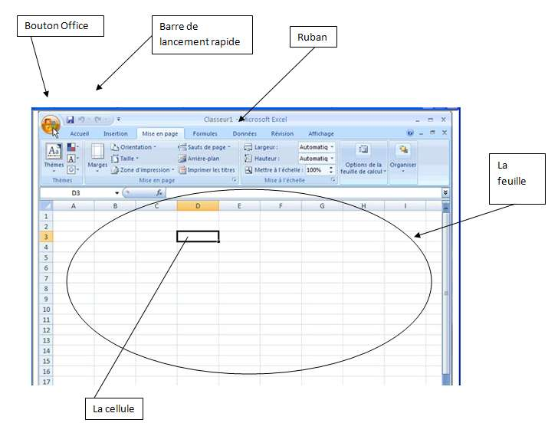
L’INTERFACE : Découvrir Excel 2007, Le bouton Office, La barre d’outils Accès rapide, Les Menus et Ruban, La feuille, la cellule, le classeur, le tableau

Au lancement d’Excel, le document de base (fichier Excel) est un classeur constitué d’un ensemble de feuilles, au maximum 256, dites feuilles de calculs. Par défaut ce classeur est appelé classeur1 (ou class1).
Les feuilles de calculs, identifiées par leur onglet en bas du classeur, portent également un nom par défaut : Feuil1, Feuil2… pour passer d’une feuille à l’autre, il suffit de cliquer sur l’onglet correspondant. Pour renommer une feuille, il suffit, soit de double-cliquer sur l’onglet, soit d’utiliser le menu contextuel en cliquant sur le bouton droit de la souris au niveau de l’onglet.
Les colonnes sont désignées par des lettres (A, B, C,…) et les lignes par des numéros (1, 2, 3,…). Excel 2007 prend en charge jusqu'à un million de lignes et 16 000 colonnes par feuille de calcul.
L’intersection d’une ligne et d’une colonne est appelée Cellule. Toute donnée entrée dans une feuille de calcul, qu’elle soit numérique ou alphabétique, est logée dans une cellule.
NB : Quand vous promenez la souris au niveau des divers boutons, une bulle d’aide vous indique la commande exécutable

Les Cellules :
Pour pouvoir travailler sur des données, il faut d’abord les saisir, puis les présenter. Voici quelques commandes agissant au niveau des cellules :

Saisir une cellule de texte :
Se positionner sur la cellule choisie en cliquant dessus avec la souris, taper le texte voulu, appuyer sur Entrée ou sur le bouton d’entrée dans la barre de formule pour valider votre saisie.

Modifier une cellule de texte :
Sélectionner la cellule, double-cliquer sur cette cellule et modifier le texte.

Copier une cellule :

Sélectionner la cellule, à déplacer, clic droit copier, se déplacer sur la destination, clic droit coller.

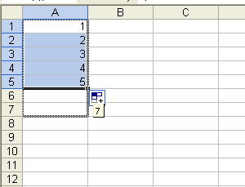
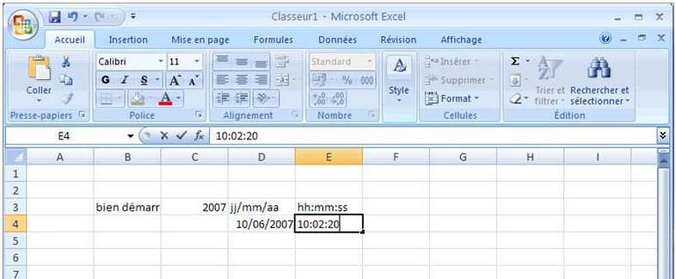

Les séries :
Plutôt que de saisir des dates régulières, une numérotation régulière, Excel propose une recopie intelligente :
Vous saisissez la première valeur, éventuellement la deuxième, puis on utilise la poignée de recopie.

On choisit dans un premier temps si la série sera en ligne ou colonne
On choisit la progression de la série : linéaire (1, 2, 3…) géométrique (1, 2, 4, 8…), chronologique ou recopie incrémentée qui sera lié à une recopie avec la poignée du champ de cellule
Pour les dates, on choisit l’unité de temps ; Pour toutes les séries, on choisit la valeur du pas (la « distance » entre chaque valeur et la dernière valeur
Comment mettre des nombres au format texte
Sélectionnez un nombre de cellules suffisant pour contenir la liste de nombres que vous souhaitez mettre au format texte. Sous l'onglet Accueil, dans le groupe Nombre, cliquez sur la flèche dans la zone Format de nombre, puis sur Texte.
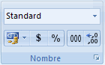 Le format par défaut est : standard

Utiliser la poignée de recopie pour recopier les données
Vous pouvez faire en sorte qu'Excel complète automatiquement des séries de nombres, des séries combinant chiffres et texte, des séries de dates ou de périodes, en fonction d'un motif que vous définissez. Néanmoins, pour remplir rapidement différents types de séries de données, vous pouvez sélectionner les cellules et faire glisser la poignée de recopie.
Une fois que vous avez fait glisser la poignée de recopie, le bouton Options de recopie incrémentée s'affiche pour que vous puissiez sélectionner le mode de remplissage.
Vous pouvez rapidement remplir les cellules d'une plage avec une série de nombres ou de dates ou avec une série prédéfinie de jours, jours de la semaine, mois ou années. Sélectionnez la première cellule de la plage que vous voulez remplir. Entrez la valeur de départ de la série. Entrez une valeur dans la cellule suivante pour établir un motif.
Par exemple, si vous souhaitez obtenir la série 1, 2, 3, 4, 5..., entrez 1 et 2 dans les deux premières cellules. Si vous souhaitez obtenir la série 2, 4, 6, 8..., entrez 2 et 4. Pour obtenir la série 2, 2, 2, 2..., laissez la deuxième cellule vide.

Lorsque vous incrémentez une série, les sélections sont étendues comme illustré dans le tableau suivant. Les éléments séparés par des virgules sont placés dans des cellules adjacentes individuelles.
Sélection initiale | Série étendue
1, 2, 3 | 4, 5, 6,...
9:00 | 10:00, 11:00, 12:00,...
Lun | Mar, Mer, Jeu,...
Lundi | Mardi, Mercredi, Jeudi,...
Janv | Févr, Mars, Avri,...
Janv, Avri | Juil, Oct, Janv,...
Janv-99, Avr-99 | Juil-99, Oct-99, Janv-00,...
15-Janv, 15-Avri | 15-Juil, 15-Oct,...
1999, 2000 | 2001, 2002, 2003,...
1-janv, 1-mars | 1-mai, 1-juil, 1-sept,...
Trim3 | Trim4, Trim1, Trim2,...
texte1, texteA | texte2, texteA, texte3, texteA,...
1ère période | 2è période, 3e période,...
Produit 1 | Produit 2, Produit 3,...
Sélectionnez la ou les cellules contenant les valeurs de départ, puis faites glisser la poignée de recopie sur la plage que vous souhaitez remplir. Pour remplir la plage en ordre croissant, faites glisser la poignée vers le bas ou vers la droite. Pour remplir la plage en ordre décroissant, faites glisser la poignée vers le haut ou vers la gauche.
ATTENTION : Pour spécifier le type de série, faites glisser la poignée de recopie sur la plage à remplir à l'aide du bouton droit, puis cliquez sur la commande appropriée du menu contextuel.
Par exemple, si la valeur de départ est la date JAN-2008, cliquez sur Incrémenter les mois pour développer la série FEV-2008, MAR-2008, etc., ou cliquez sur Incrémenter les années pour développer la série JAN-2009, JAN-2010, etc..
Si la sélection contient des nombres, vous pouvez contrôler le type de série que vous souhaitez créer.
Comment remplir les cellules avec une série de nombres
Sous l'onglet Accueil, dans le groupe Édition, cliquez sur Remplir, puis sur Série.
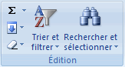
Sous Type, cliquez sur l'une des options suivantes :
- Sélectionnez Linéaire pour obtenir une série dont le calcul consiste à ajouter la valeur de la zone Valeur du pas à la valeur de chaque cellule successivement.
- Sélectionnez Géométrique pour obtenir une série dont le calcul consiste à multiplier la valeur de la zone Valeur du pas par la valeur de chaque cellule successivement.
- Sélectionnez Date pour obtenir une série incrémentant les valeurs de date de la valeur figurant dans la zone Valeur du pas et dépendant de l'unité spécifiée sous Unité de temps.
- Sélectionnez Recopie incrémentée pour obtenir une série donnant le même résultat qu'un glissement de la poignée de recopie.
Recopier des données en utilisant une recopie incrémentée personnalisée
Pour faciliter l'entrée d'une séquence de données spécifiques (listes de nom ou de zones de vente, par exemple), vous pouvez créer une recopie incrémentée personnalisée. Cette dernière peut être basée sur une liste d'éléments existante d'une feuille de calcul ou sur une liste que vous tapez vous-même entièrement. Vous ne pouvez pas modifier ni supprimer les recopies incrémentées prédéfinies (comme celles utilisées pour les mois et les jours), mais vous pouvez modifier ou supprimer celles qui sont personnalisées.
Remarque Une liste personnalisée peut contenir du texte, des nombres, ou les deux. Pour obtenir une liste personnalisée contenant uniquement des nombres (de 0 à 100, par exemple), vous devez d'abord créer une liste de nombres au format texte.

Améliorer la présentation
Modifier la police la couleur et la taille des caractères, Modifier l'orientation du texte, Modifier la couleur de fond des cellules, Ajouter des motifs et des bordures, Insérer une image dans une feuille
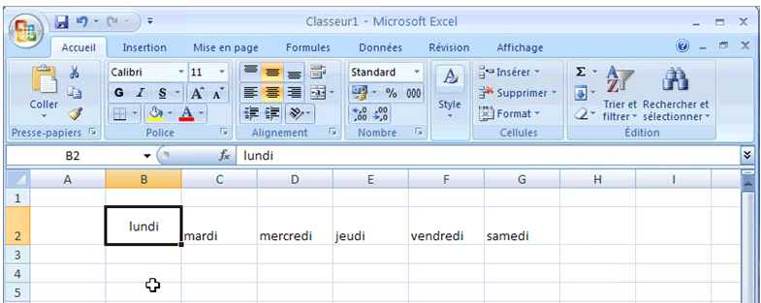
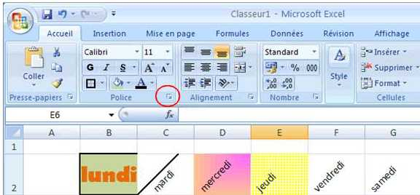
On peut aussi par un simple clic droit dans une cellule insérer un commentaire qui apparaitra au survol de la cellule.
Calculer
Créer des formules, Utiliser des fonctions, Calculer une somme, Nommer une plage de cellule, Adressage relatif absolu,
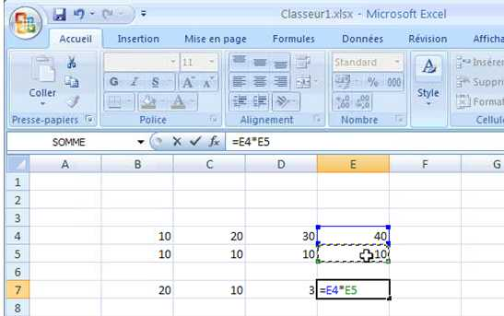
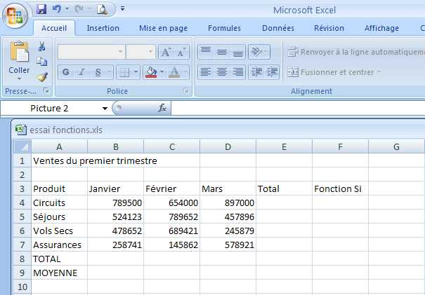
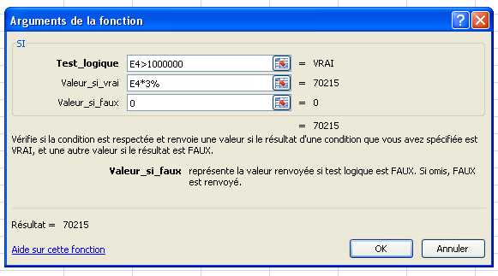
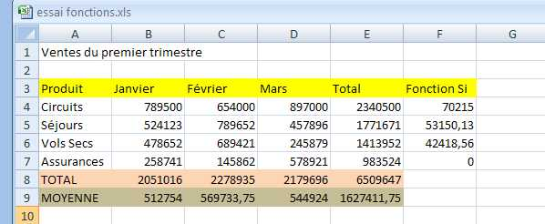

Renommer champ
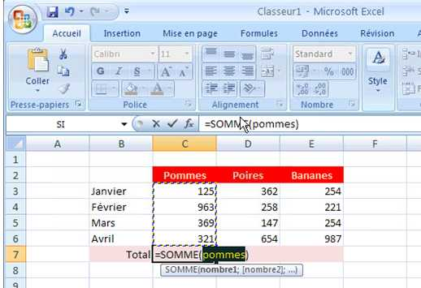
Adressage absolu : la touche F4
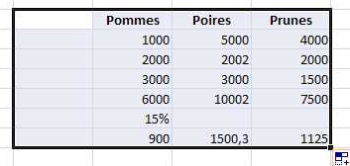
Insérer un graphique, Modifier un graphique,
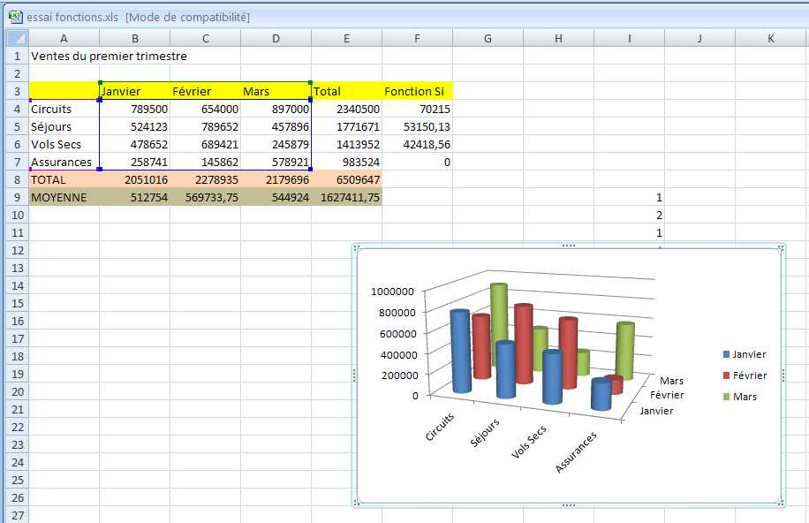

La fonction tri et filtre : rentrez une liste de 3 noms de famille différents, sélectionnez les cellules et cliquez sur Triez et filtrez dans l’onglet Accueil.

Mettre en page et imprimer
Impression rapide, Spécifiez un en-tête, Ajuster à un nombre de pages imposé, Choisir la zone à imprimer, Affichage des sauts de pages, Verrouillez des cellules.
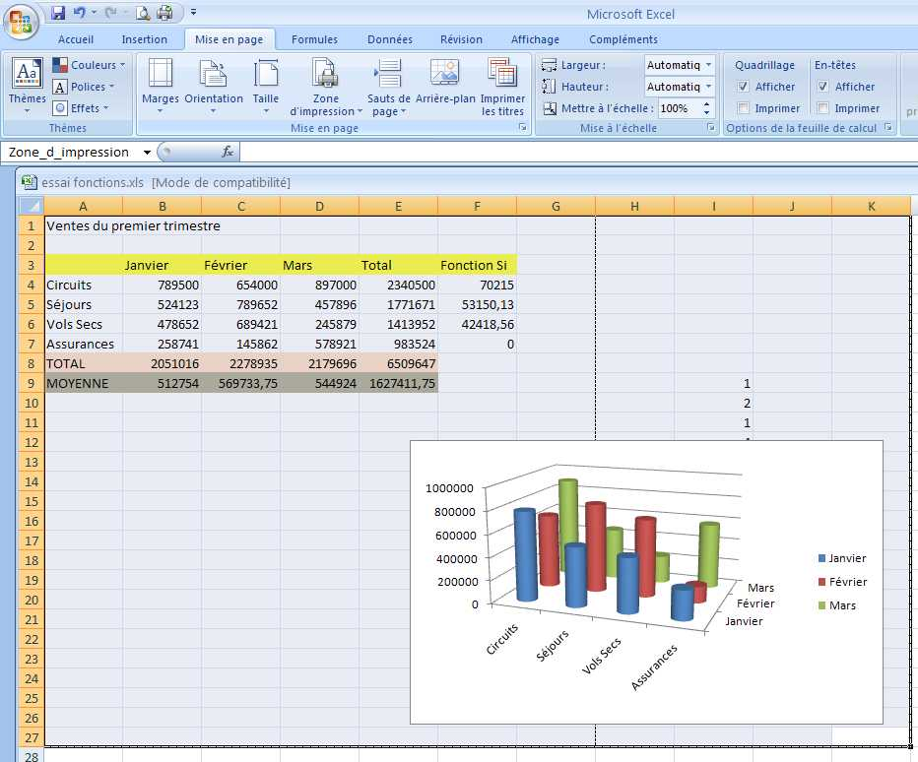
Pour insérer ou modifier les « En –tête ou pied de page » : Onglet « insertion » « en tête et pied de page »
Les Publipostages sont beaucoup plus faciles avec la version Office 2007 car un onglet y est dédié ; Il suffit d’avoir une lettre type et une base de données Excel et de suivre pas à pas la procédure.

